Propozice 1. - 2. 7. 2022

Časový program: 1.7.2022 - pátek

17:00 h Registrace závodníků – závod na 5 km - Končí 10 min před startem závodu. Pavilon T1- zadní část.
18:00 h Start závodu na 5 km - závod na necelé 3 okruhy. (1 okruh 1756,3 m).
19:00 h Vyhlášení vítězů závodu.. U zadního vchodu do pavilonu T1.

Časový program: 2.7.2022 - sobota

7:15 h Registrace závodníků - šestihodinovka - Končí vždy 10 min před startem závodu. Pavilon T1- zadní část.
8:00 h Start Šestihodinovka - závod na 6 hodin. (1 okruh 1756,3 m).
8:10 h Registrace závodníků – maraton - Končí vždy 10 min před startem závodu. Pavilon T1 – zadní část.
9:00 h Start maratonu. (Limit 5 h).
9:10 h Registrace závodníků – půlmaratón - Končí vždy 10 min před startem závodu. Pavilon T1 – zadní část.
10:00 h Start Groz - Beckert - závod na 21,1 km. (limit 3:00 h).
10:15 h Registrace dětských závodníků v pavilonu T1 – zadní část.
11:00 h Dětské běhy. Startují od zadního vchodu do pavilonu T1.
12:00 h Vyhlášení vítězů dětských závodů. U zadního vchodu do pavilonu T1.
15:00 h Vyhlášení vítězů všech závodů. U zadního vchodu do pavilonu T1.

Trať - Výstaviště České Budějovice:
Start bude u pavilonu T1. Klasický maraton 42,195 km – náběh 42 m a 24 okruhů - délka jednoho okruhu je 1756,3 metrů. Půlmaratón 21,100 m – náběh 11m a 12 okruhu a závod na 6 hodin.Závod na 5 km jsou 3 okruhy a 1 okruh je zkrácen o 269 m. Povrch je asfaltové cesty. V místě cíle bude časomíra se záznamem počtu uběhnutých okruhů a aktuálním pořadím běžce. Trať bude změřena dle pravidel IAAF, pravidlo 240 – závody na silnici. Občerstvovací stanice bude umístěna na trati v prostoru konce okruhu a každý závodník může využít své vlastní místo pro umístění vlastního občerstvení. Časový limit pro dokončení maratonského závodu je 5 hodin.

Plán trasy:
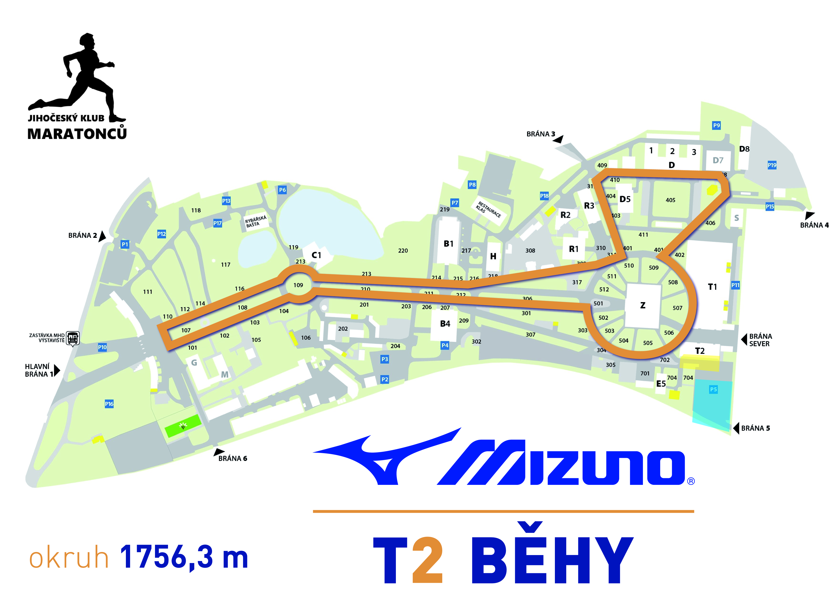

Přihlášky:
Pouze předem formulářem na tomto webu. Kapacita závodu na 5 km, 42 km, 21 km a 6 h a závod dětí je kapacita omezena na 200 startovních míst pro jednotlivý závod a proto možnost se přihlásit na místě bude podle naplněné kapacity. Po přihlášení je nutno platbu provést do 7 dnů! Jinak bude registrace stornována.

Startovné:
Běh pro Bazalku – běh na 5 km – 150 Kč ( 50 Kč jde na konto Bazalka).
Pro maraton 700 Kč - půlmaratón 450 Kč a běh na 6 h - 900 Kč, předem na účet 22857451/5500, jako variabilní symbol Vám bude vygenerován. Platba pro zahraniční závodníky převodem na účet nebo na místě 50 €. V případě neúčasti se startovné nevrací. Startovné může být přenosné. Startovné je nutné zaplatit do 7 dnů po registraci a registrace končí 29. 6. 2022.

Kategorie maraton a půlmaratonu:
muži do 29 let
muži do 39 let
muži do 49 let
muži do 59 let
muži nad 60 let
muži nad 70 let
ženy do 40 let
ženy od 41 let

Pořadatel upřesní kategorie žen týden před startem závodu - podle počtu přihlášených žen.

Kategorie závodu na 6 h a na 5 km:

muži
ženy

Pořadatel upřesní kategorie žen a mužů týden před startem závodu - podle počtu přihlášených běžců.

Ceny:
Věcné ceny od sponzorů dle vyhlašovaných kategorií, trofeje pro vítěze. Každý absolvent maratonu obdrží v cíli na památku medaili.
Parkování pro závodníky:
Pouze u obchodního centra – Tesco!!!
WC:
Lze využít sociální zařízení v místě na Výstavišti v pavilonu T1 a u vstupní brány. Budou označenyw.
Závodníci se závodu zúčastňují na vlastní riziko a berou na vědomí, že nemohou na pořadateli požadovat náhradu za újmy, které jim mohou účastí v závodě vzniknout! A musí dodržovat Covidové nařízení vlády.

„Tento Projekt je spolufinancován Statutárním městem České Budějovice“.

Mapa výstaviště
Závody se běží v areálu Výstaviště v Č.B. Registrace probíhá v paviloně T1, který naleznete v pravé části mapy. Pro přístup můžete použít jak hlavní bránu výstaviště (a musíte projít celý areál) nebo je možný vstup bránou u pavilonu T1, která se nachází vedle obchodního centra Tesco.
